Тема урока. Бережное отношение к животным – ценность людей. Охрана животного мира в России.
Цель : Формирование нравственных основ взаимоотношений человека и природы.
Задачи:
- Сформировать представление о проблемах снижения многообразия и численности животных на планете. Рассмотреть проблемы охраны животного мира в России и нашем регионе.
- Развивать способности анализировать ситуации и делать выводы. Способствовать развитию наблюдательности познавательной заинтересованности в изучаемом материале.
- Воспитывать ответственное и разумное отношение к живым существам. Формировать у детей чувства сопричастности к природе, как единому дому для живой природы.

Ход урока
- Организационный момент.
Звонок прозвенел и напомнил опять,
что время нельзя нам напрасно терять.
Кто каждым уроком привык дорожить,
Тот будет успешно учиться и жить.
Деятельность учителя | Деятельность учащихся
- Актуализация опорных знаний:  - Здравствуйте ребята, меня зовут Виктория Вячеславовна, и сегодня я проведу с вами урок по окружающем миру.  - Ребята, а скажите пожалуйста, а какая экологическая катастрофа произошла совершенно недавно в акватории Черного моря в Керченском проливе? Слайд 1-2  Разлитый мазут опустился на дно моря, плавает на поверхности воды и мазут выбрасывает на берег.  - Ребята, а как вы думаете кто пострадал в результате данной катастрофы?  - А кто помогает выжившим животным? Люди какой профессии?  - Мы вернемся к этому вопросу чуть позже на уроке.  На прошлых уроках вы уже говорили о процессе размножении животных.  - А что такое размножение, напомните пожалуйста классу.  Процесс размножения и развития животных происходит на Земле постоянно, а это значит что планета должна быть переполнена разнообразными животными…  - Так ли это? (Нет)  Да, правильно ребята.  - Почему же так происходит?  - Хорошо. А сейчас мы с вами посмотрим небольшой фильм и обсудим его. (спинки ровно, ручки полочкой)  - Ребята о чем этот ролик? Слайд 3  - А для чего авторы создали этот ролик?  Какие чувства вы испытывали смотря данный ролик?  - Давайте сформулируем тему нашего урока. Слайд 4  1.Озвучивается тема урока.  - Какую цель вы ставите перед собой на сегодняшнем уроке?  - Мы сегодня в течении урока постараемся выяснить причины по которым постоянно уменьшается численность животных в России, в Иркутской области и ответим на вопрос Можно ли этот процесс остановить?  2. Делается акцент на мотивацию изучения темы:  - Эта тема нам очень близка. Ребята, мы неразрывны с обитателями наших лесов, лугов, водоемов и даже пустынь.  Животные - наши «младшие братья» Без них наша планета превратится в безмолвную и неживую пустыню как другие планеты Солнечной системы.  - Ребята, перед нашей трудной и плодотворной работой, давайте немного отдохнем. (Включается музыка) Слайд 5  Молодцы, ребята (спинки ровненькие, руки полочкой)  ФИЗМИНУТКА  Для того чтобы найти ответы на наши вопросы, мы с вами разделились на группы.  -Давайте вспомним правила работы в группе. Слайд 6  1 группа будут сегодня учёными  2 группа экологами  3 группа волонтёрами  - Ребята, а каких людей мы называем учеными? А где можно найти значение слова? (Толковый словарь) Слайд 7  - А кого мы называем экологами? Чем они занимаются? А что такое экология? (наука о доме)Экология — наука, изучающая взаимоотношения между организмами и их взаимодействие с окружающей средой.  - Я увидела что вам знакомо слово волонтер. Скажите, что оно обозначает?  - Ребята, а чем вы будете заниматься, предположите. А ну хорошо, сейчас узнаете.  - Каждая группа представит нам проект своей заполненной страницы Красной книги. Обложку на доску  - !!!. Ребята, у вас на столах лежат конверты с текстом и инструкцией по выполнению.  Открываем конверты! Проверяем!  - Текст на цветных листах есть?  - Инструкции по выполнению задания есть?  - Фотографии животных есть?  - Большой лист из Красной книги есть?  - Слушаем внимательно!!!  Учёные! Определите животных, которые вымерли навсегда и найдите причины их исчезновения. Всю полученную информацию разместите на своей странице из Красной книги. Понятно?  Экологи! Вы исследуете животных Иркутской области и поведаете нам о причинах уменьшения их численности. И разместите этих животных на своей странице Красной книги. Понятно задание?  Волонтеры! Должны рассказать о том, что уже сделано по защите животного мира, что предстоит сделать гражданам нашей страны, чтобы уберечь «братьев наших меньших» от уничтожения. И разместить животных, которых уже удалось спасти и разместите их на своей странице Красной книги.  Время на подготовку 5 минут. На защиту проекта выходят 1-2 человека. После выступления разместите свою страницу на доске!!! Перевернуть песочные часы!  4. Отчет групп по своему заданию:  - Спасибо группе ученых за выступление.  - Ребята, что вы узнали из сообщения ученых? Слайд 8  - Слушаем выступление группы экологов.  - Спасибо группе экологов за выступление. Слайд 9-10  - Ребята, что нового мы узнали из выступления второй группы? Какие экологические проблемы влияют на исчезновение животных?  - Приглашаем выступить группу волонтеров.  -Спасибо группе волонтеров за выступление. Слайд 11-14  - Что мы с вами узнали о деятельности волонтеров?  - Что создано для охраны животных?  Обратите внимание на доску, мы сейчас с вами создали свою Красную книгу, которая подразделена страницами определенного цвета. И мы видим с вами что это труд взаимодействия многих профессий.  Так вот ребята, давайте вернемся к началу урока. Люди каких профессий и назначений объединились чтобы спасти животных Черноморского побережья?  - Учёные, экологи и волонтёры сейчас спасают животных и они их благодарят. (кадры)  Они со всей страны собрались вместе чтобы помочь животным: птицам, рыбам, млекопитающим.  - А теперь ребята подпишите свой лист самооценки и оцените свою работу в группе. Как вы потрудились?  - Работа с учебником  -Посмотрите на доску, на ней расположены экологические значки, по этим значкам предлагаю вам сформулировать правила поведения в природе.  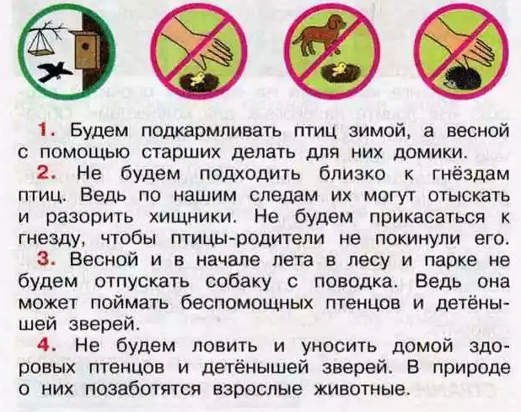  - А какие правила мы можем с вами придумать сами?  Предлагаю сделать вам это задание дома. | Розлив мазута  Животные  Волонтеры  Вырубка леса, нехватка пищи  Смотрим ролик  Озвучивают цель  Правила вспомнили  Показать толковый словарь  Словарная работа (изучают значение слов) проговорить  Ученый – специалист, имеющий обширные и глубокие знания о природе.  Эколог (греч) – специалист, изучающий взаимодействие природы и человека  Волонтер (франц.) – человек, добровольно и безвозмездно занимающийся общественно полезной деятельностью.  Готовятся к выступлению  Выступление и заполнение  страниц Красной книги
- Первичный контроль знаний
Тест, самоконтроль
- Ребята, теперь проверим как мы освоили теоретические знания по теме урока «Бережное отношение к животным»
Найдите в оценочном листе задание №2, внимательно смотрим на экран и отмечаем 1 правильный ответ. Проверь себя.
- Итог урока
что вы узнали на уроке:
Давайте подведѐм итог нашего урока.
- Над чем же нас заставил задуматься сегодняшний урок?( об охране живого на Земле.)
- Как надо относиться к природе?( заботиться, беречь и сохранять для потомков)
- Ребята, а кто-нибудь из вас хотел бы стать волонтерами или экологами, учеными?
Давайте я вам тоже кое что покажу. Я официальный волонтер. Поэтому призываю вас тоже стать волонтером, и по зову своего сердца помогать животным. Я очень люблю животных и всегда стараюсь придти им на помощь.
- Ребята, обратите внимание, что у нас осталась пустая страничка нашей Красной книги. Если вы поняли как бережно относится к животным, охранять природу, то возьмите ладошку, которая бережно держит наш хрупкий прекрасный земной шар и заполните нашу еще одну страницу нашей книги
А если затрудняетесь, остались сомнения, то я предлагаю заполнить страницу вопросительными знаками.
Каждой группе поставить коробочку с ладошками и вопросами.

